安徽省中西医结合医院收费处座椅采购报价表
品名 | 图片 | 规格 | 材质要求 | 颜色 | 单位 | 单价 | 数量 | 金额
窗口座椅 | 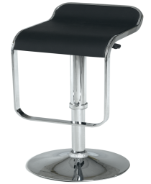 | 根据现场确定 | 1、面料：采用优质耐纤皮，皮面光泽度好，质感柔和，透气性强，防虫、防滑、不褪色，柔软而富有韧性，具有冬暖夏凉的效果。  2、海绵：采用香港“东亚”优质无氟发泡中密度定型海绵，软硬适中，回弹性强，抗变形能力强，根据人体工学原理设计，坐感舒适。  3、脚架：优质弯管不锈钢镀锌脚架。 | 黑色 | 把 |  | 6
备注：本报价为包干价，包括了税票、人工及安装费、材料费、售后服务费等一切与之必要的相关费用。

